Outil d’évaluation relatif aux Socles de compétences
Premier degré de l’enseignement secondaire

Langues modernes : NÉERLANDAIS

EXPRESSION ÉCRITE
RENDEZ-VOUS À LA GARE

DOSSIER DE L’ÉLÈVE



PREMIÈRE PARTIE

1. Contexte

Ton ami(e) flamand(e), Els/Bart Peeters, vient passer quelques jours de vacances dans ta famille pour parfaire ses connaissances en français. C’est sa première visite en Wallonie.
Il/elle fera le voyage en train et tu avais pensé aller l’accueillir à la gare. Malheureusement, tu n’es pas disponible au moment de son arrivée. C’est ta voisine qui ira le/la chercher à la gare. Le rendez-vous est fixé au parking situé près de la gare des bus.

2. Tâche

Écris un courriel en néerlandais d’environ 90 à 110 mots à ton ami(e) pour le/la mettre au courant de la situation. Dans le portefeuille de documentation tu trouveras le plan de la ville, les coordonnées et la photo de ta voisine ainsi que la photo de sa voiture. Utilise ces informations pour que ton ami(e) puisse retrouver aisément ta voisine.

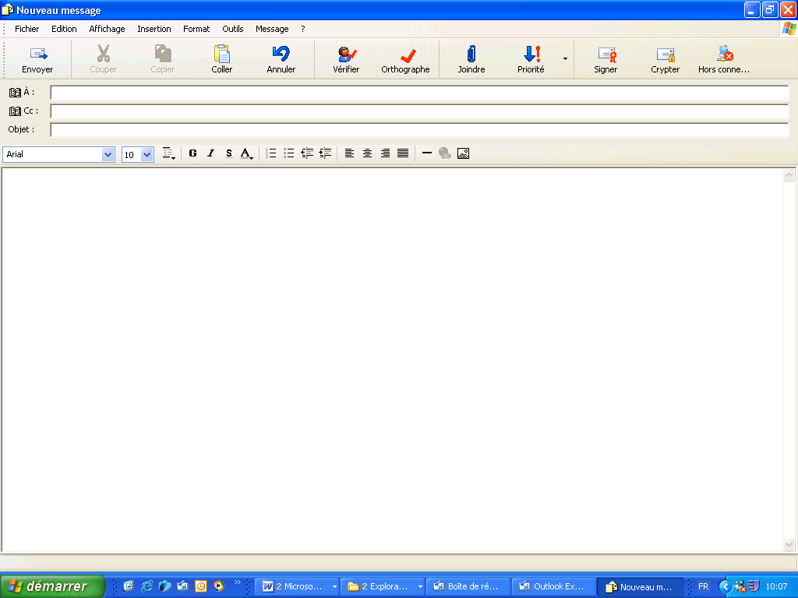

3. Portefeuille de documentation
- Plan de la ville
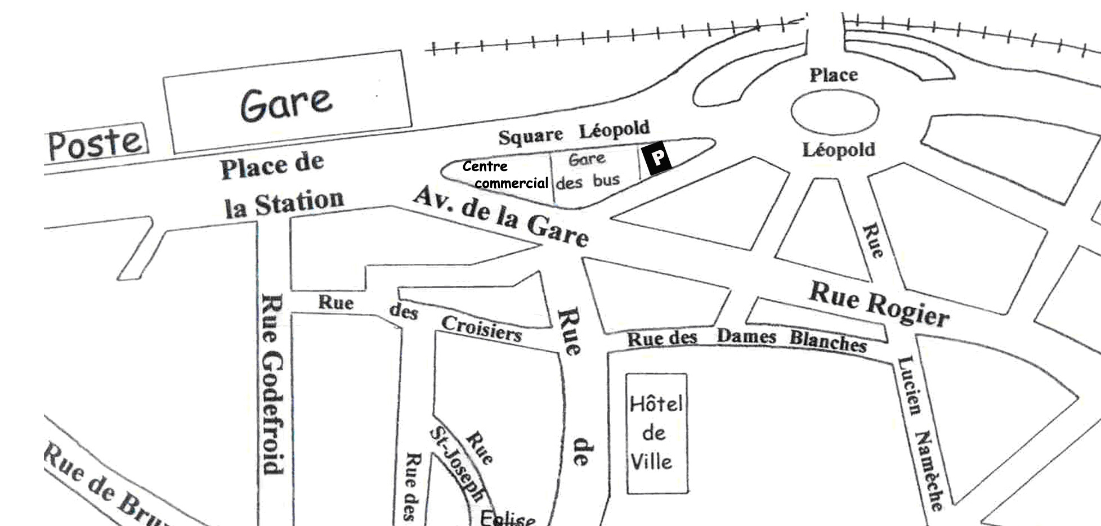

- Coordonnées de la voisine

Rosalie Dumont
Rue des Fossés Fleuris, 132  5100 JAMBES  Belgique |  | GSM : 00-32-(0)475 51 49 18  Email : rosadu@skynet.be

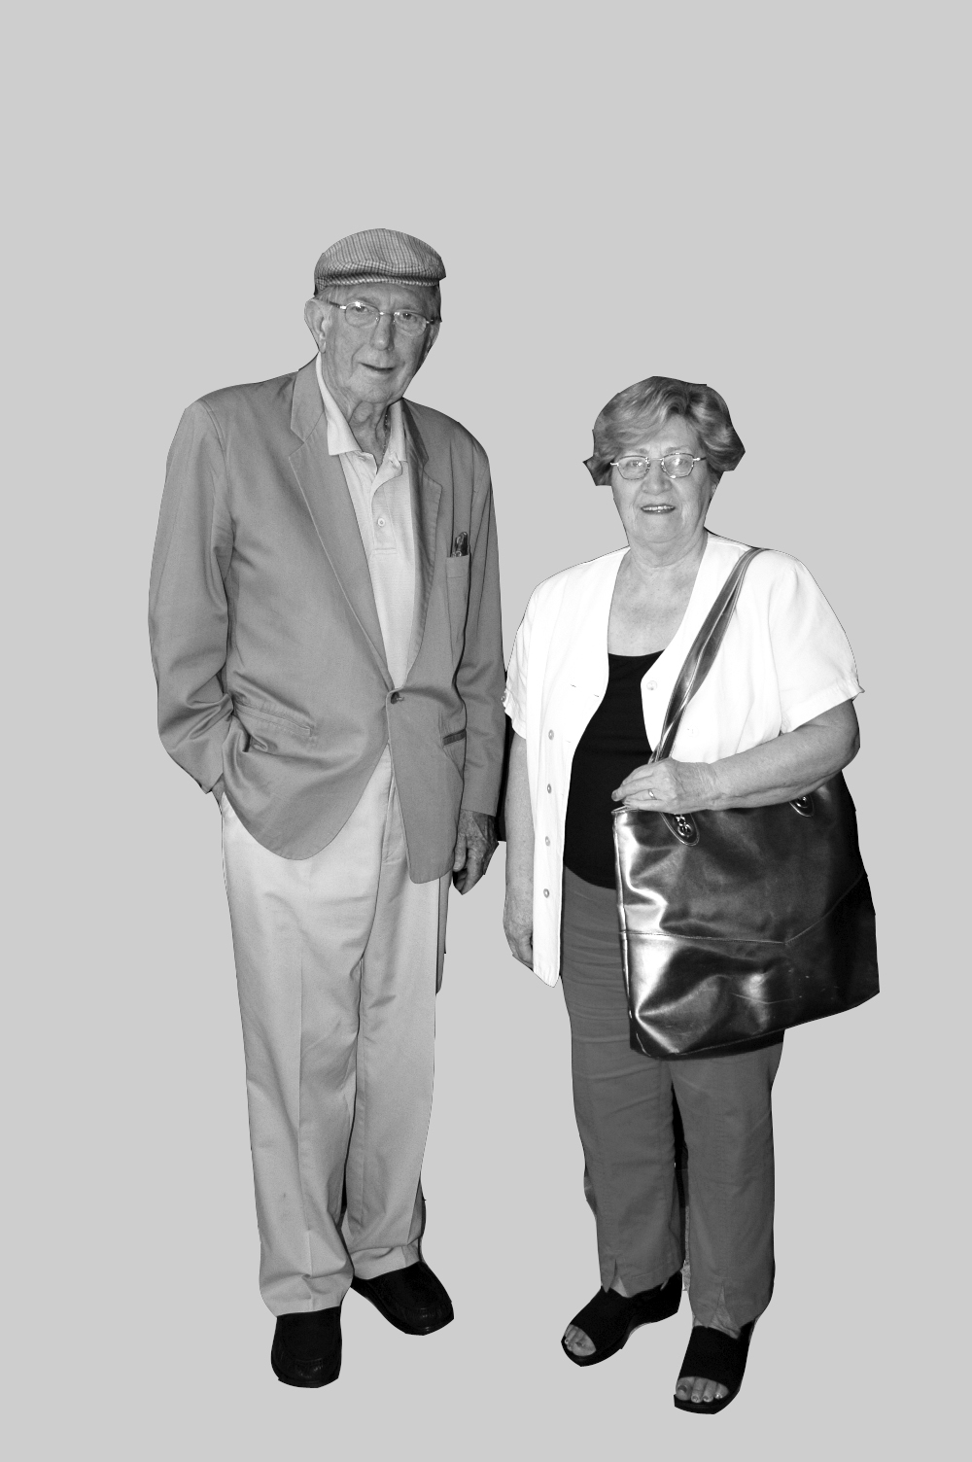
- Photo de la voisine Photo du véhicule de la voisine
DZH 592

Nom : Prénom : Classe :

DEUXIEME PARTIE

I. Planifie la tâche qui t’est demandée.

Contexte : Ton ami(e) flamand(e) vient passer quelques jours de vacances dans ta famille pour parfaire ses connaissances en français. C’est sa première visite en Belgique. Il/elle fera le voyage en train et tu avais pensé aller l’accueillir. Malheureusement, tu n’es pas disponible au moment de son arrivée. C’est ta voisine qui ira le/la chercher à la gare. Le rendez-vous est fixé au parking situé près de la gare des bus.

Tâche : Tu dois rédiger un courriel. Lis attentivement le contexte. Dégage les idées que tu vas devoir développer. Note-les dans les différentes parties. Exprime-les ensuite en néerlandais.

INTRODUCTION | RÉDIGE EN NEERLANDAIS
DÉVELOPPEMENT

CONCLUSION

II. Conjugue les verbes dans le courriel suivant :

Dag Piet,

Deze mail om een afspraak te maken. Wat (doen) ______________ je volgende zaterdag ? Je (weten) ___________ het wel, Jan en ik (spelen) _______________ voetbal zoals elke week.
Hij (hebben) _______________ kaartjes voor de wedstrijd tussen België en Nederland.
(Komen) ______________ je met ons naar de match ?
Ik (wachten) ____________ op je antwoord !

Klaas
III. Construis une phrase en dessous des images en choisissant un élément dans au moins deux colonnes.

nemen  oversteken  afslaan  lopen | de straat  de weg  de tweede weg | rechtdoor  links  rechts  voorbij

1. ____________________________ 2. ______________________________

3. _____________________________ 4. _____________________________

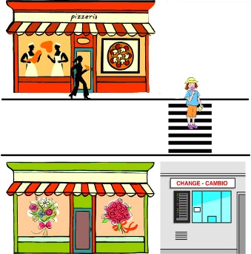

5. De voetganger________________________

IV. Observe le plan présenté ci-dessous. Réponds aux questions pour situer les bâtiments les uns par rapport aux autres.

zwembad |  |  | pizzeria |  |  | postkantoor |  |  |  |  |  | supermarkt
 |  |  |  | wemmelsesteenweg
park | valkenlaan | bakkerij |  |  | bassemstraat |  | slagerij |  |  |  | hertogendreef |  | bloemen-winkel
restaurant | valkenlaan | apotheek |  |  |  |  | kapsalon |  |  |  |  |  | ziekenhuis
 |  |  |  | stationsstraat
busstation |  |  |  | Je bent hier X |  |  |  | station

- Waar ligt de pizzeria ?
De pizzeria ligt ____________________ het zwembad en het postkantoor.

- Waar ligt het kapsalon ?
Het kapsalon ligt _____________________ het station.

- Waar ligt de bloemenwinkel ?
De bloemenwinkel ligt _______________________ de supermarkt.

- Waar ligt het ziekenhuis?
Het ziekenhuis ligt __________________ de Stationsstraat.

- Waar ligt de apotheek ?
De apotheek ligt _____________________ de Stationsstraat en de Bassemstraat.

V. Décris les photos ci-dessous en donnant des indications sur l’âge, la taille, la corpulence de la personne ainsi que sur les vêtements qu’elle porte.





